Landjugend Steiermark

Krottendorfer Str. 81, 8052 Graz

www.stmklandjugend.at
landjugend@lk-stmk.at

LANDESENTSCHEID
Agrar- & Genussolympiade
21. Oktober 2017, FS Neudorf – St. Martin (LB)

Station G4
Kräuter

Jury: Dipl-Päd.^{in} Ing.^{in} Maria Polz (FS Neudorf – St. Martin)

Max. Punkte: 20 Punkte
Zeitdauer: 15 min

Startnummer | Team
Erreichte Punkte | Bezirk

- Kräuter in der Praxis (6 Punkte)

Geruchssinn – Olfaktorische Reize: Erkennt die getrockneten Kräuter anhand ihres Geruchs. (2 Punkte)

A
B
je 1 Punkt

Geschmackssinn – Gustatorische Reize: Erkennt die im Aufstrich verwendeten Kräuter. (2 Punkte)

A
B
je 1 Punkt

Sehsinn/Fühlsinn – Visuelle Reize/Haptische Reize: Erkennt die zwei Kräuter in den Töpfen. (2 Punkte)

A
B
je 1 Punkt

Kräuterauswahl ist vom Angebot am Markt abhängig (Wir werden die Kräuter verwenden, die wir in der Gärtnerei oder am Frischehof bekommen)!
- Quiz (4 Punkte)

Kreuzt den richtigen Namen des Kräuterstrauches an!

Sein wohlriechendes Aroma wird sowohl als Duftstoff als auch in der Küche gern verwendet. Um welchen Kräuterstrauch handelt es sich hier?
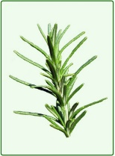
- Lavendel
- Rosmarin
- Estragon
- Currykraut

Dieses Kraut ist ein Heilkraut.

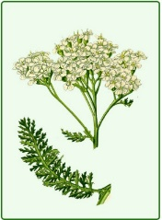
- Kapuzinerkresse
- Schafgarbe
- Malve
- Borretsch

Dieses Kraut wird häufig für Fisch- und Gurkengerichte verwendet. Wie heißt dieser Doldenblütler?
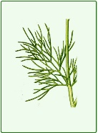
- Estragon
- Dill
- Beifuß
- Rosmarin

Dieses Kraut ist vielen Gärtnern als Unkrautpflanze ein Dorn im Auge. Wie heißt dieses Kraut, welches sich auch wie Spinat zubereiten lässt?

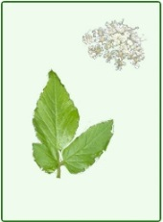
- Löwenzahn
- Gundermann
- Giersch
- Borretsch

je 1 Punkt

- Wissen: richtig oder falsch? (5 Punkte)

Kreuzt die richtige Antwort an!

X | Eine Abkochung (= Dekokt, normalerweise für Rinde, Wurzel und Zweige) ist generell ein stärkerer Extrakt als der Aufguss und umfasst das Köcheln und Aufbrühen der Kräuter in Wasser.
X | Mein Name ist Krauspetersilie. Als eine Tellerzierde bin ich viel zu schade, denn ich habe viel Vitamin C.
X | Mit selbst gezogenen Kräutern im Haushalt schädliche Insekten abwehren ist eine natürliche Maßnahme, ohne bedenkliche Nebenwirkungen. So können einige Zweige der Eberraute, unter den Teppich gelegt, Motten vertreiben.
 | Pfefferminze und Rosmarin sind hilfreich für einen guten Schlaf.
X | Lavendel ist ein Klassiker als Badezusatz, Waschmittelzusatz oder als Duftessenz für Aromatherapie und Raumbeduftung. Lavendel erfrischt bei Müdigkeit und Abgeschlagenheit und entspannt bei Stress und Nervosität.

je 1 Punkt

- Naturheilkunde (2 Punkte)

Eine Antwort ist richtig: (1 Punkt)

Wirkung: Entspannend, schlaffördernd, bei Migräne und Kopfschmerzen, bei nervösen Magen- und Darmstörungen. Welches Kraut ist geeignet?

- Lavendel
- Borretsch
- Petersilie

Eine Antwort ist richtig: (1 Punkt)

Wirkung: Tee ist entzündungshemmend, reizlindernd bei Husten, Spül- und Gurgelmittel bei Entzündungen im Mund- und Rachenraum.

Welches Kraut ist geeignet?

- Malve
- Johanniskraut
- Lavendel

- Verwendung und Einsatzbereiche (3 Punkte)

Eine Antwort ist richtig: (1 Punkt)

Welches typische Kraut verwenden wir für Kräutersoßen?

- Basilikum
- Brunnenkresse
- Anis

Eine Antwort ist richtig: (1 Punkt)

Welches Kraut verwenden wir als essbare Dekoration?

- Kapuzinerkresse
- Koriander
- Majoran

Eine Antwort ist richtig: (1 Punkt)

Was wird in der Naturkosmetik oder in Salben verwendet?

- Rucola
- Kümmel
- Ringelblume

